F&A Manufaktur erobert den
Markt der Spezial-Bikes

Dortmund. „Anhand der Chancen-Risiko-Betrachtung sieht sich die F&A Manufaktur GmbH deutlich in die Lage versetzt, schnell als Qualitätshersteller im Markt der Adaptiv-Bikes bekannt zu werden und sich langfristig als Experte für Qualitäts-E-Bikes auch international als nachgefragte Marke zu positionieren.“ An Selbstbewusstsein mangelt es Fabian Kortwittenborg (23) und Adalbert Frassek (34) wirklich nicht! Die beiden Jungunternehmer am Innovativstandort Dortmund wissen, wovon sie reden. Sie verfügen durch intensive Tätigkeit im Reha-Fahrradsegment über Spezialwissen und exzellentes Können, was die Anfertigung von hochwertigen Spezialrädern betrifft. Erste Erfolge zeichnen sich bereits ab.

Die Firmengründung vom 6. Mai liegt gerade einmal ein paar Wochen zurück, da lassen sich die gelernten Zweiradmechaniker und Industriemechaniker mit Meisterbrief schon als Sieger des start2grow-Gründungswettbewerbs der Wirtschaftsförderung Dortmund feiern. 15.000 € gab es als Prämie obendrauf. Die Unternehmensphilosophie überzeugte die Fachjury ebenso wie eine präzise Marktanalyse und eine seriöse Chancen- und Risiken-Abwägung. „Wir wollen den hohen Bedarf von behinderten Menschen nach individueller Mobilität passgenau abdecken“, sagt Adalbert Frassek. Geschäftspartner Fabian Kortwittenborg ergänzt: „Auch Menschen mit Handicap wünschen sich Unabhängigkeit. Diesen Wunsch können wir erfüllen.“

Die beiden radsportbegeisterten Männer aus Dortmund haben zusammen bei einem Unternehmen für Reha-Technik in Holzwickede gearbeitet und die Konkurrenz genau beobachtet. „Den Wirtschaftszweig Adaptiv-Bikes gibt es selbstverständlich schon. Die Branche lässt es aber durchaus zu, Fortbewegung auf einem viel höheren Level anzubieten“, sagt Adalbert Frassek. Mit Qualität, Nachhaltigkeit, Innovation und individueller Handwerkskunst beschreiben die beiden Dortmunder die Leistungsstärke ihrer F&A Manufaktur.

Das Portfolio von F&A umfasst alle Produkte und Dienstleistungen im Radsportbereich sowie Konstruktion, Montage, Verkauf, Wartung und Reparatur. Der Fokus liegt jedoch auf Adaptiv-Bikes, Lasten-Fahrrädern, E-Bikes und Rollstühlen bei „höchster Qualität.“ Adaptiv-Bikes werden an einem vorhandenen Starrahmen-Rollstuhl per Adapter befestigt. „Das erleichtert es Rollstuhlfahrern, Besorgungen zu erledigen und soziale Kontakte zu pflegen“, versichert Fabian Kortwittenborg. Das Handbike lässt sich nicht nur gut demontieren, sondern auch bequem montieren. Mit der Herstellung und dem Verkauf von Lastenrädern mit E-Motor - etwa für den Einsatz in der häuslichen Krankenpflege - wollen die beiden Jungunternehmer „einen Leuchtturm in Dortmund setzen“. Die Caritas Dortmund unterstützt diese Pionierarbeit und hat bereits zwei Lastenräder bestellt, Folgeaufträge sind im Gespräch.

Die Wirtschaftsförderung Dortmund begleitet die jungen, kreativen Partner von Anfang an. Ralf Finger, Branchenexperte Logistik im dortmund-project, hat den barrierefreien Unternehmenssitz in Wambel ausfindig gemacht, Kortwittenborg und Frassek fertigen in den ersten sechs Monaten der Gründungsphase

übergangsweise in Iserlohn. „Die beiden haben sich ein Höchstmaß an Präzision und Fachwissen in den Bereichen Reha-Technik und Zweiradtechnik angeeignet. Sie sind hoch qualifiziert. Jedes gefertigte Produkt der F&A Manufaktur ist ein individuell an den Kunden angepasstes Einzelstück“, so Finger. „Wir sind in der Lage, ein Adaptiv-Bike innerhalb von nur einem Monat zu produzieren. Unsere Materialien unterliegen höchsten Qualitätsstandards. Die Rahmen werden individuell aus leichten Aluminiumrohren gefertigt und mit führenden Komponenten namhafter Hersteller ergänzt“, versichern die beiden Dortmunder. Bei der qualitätssensiblen Zielgruppe „Menschen mit Handicap“ ist zudem der persönliche Kontakt und die besondere Fachberatung von großer Bedeutung. „Wir positionieren unsere Produkte zwar im oberen Preissegment, liefern dafür aber einfach-höchste Sicherheit zum fairen Preis.“

Kortwittenborg und Frassek kooperieren mit dem Behindertensportbund Dortmund und FOG Bikes – der Huckarder Radschmiede – sowie dem Dortmunder Sportbund. „Innovationen auf dem Markt der E-Bikes werden weiter auf großes Interesse stoßen und eine steigende Nachfrage nach hochwertigen Produkten und Dienstleistungen auslösen“, sagt Fabian Kortwittenborg.

Der Trend zu E-Bikes geht ungebremst weiter. „Wir befinden uns auch mit den Lasten-Bikes in einer attraktiven Wachstumsphase.“ Hier sieht auch Adalbert Frassek zusätzliches Marktpotenzial für F&A. Das Stammkapital der GmbH beträgt 25.000 €. Die Liquiditätsplanung wurde aus der Ertrags- und Bilanzplanung abgeleitet. Den Absatz ihrer maßgefertigten Spezial-Bikes hat F&A für 2013 mit 53 Stück kalkuliert. Die beiden Geschäftsführer rechnen damit, „ab August 2015 mit der vorhandenen Personalkapazität etwa 20 Bikes pro Monat“ zu produzieren. Ein Lehrling ist für das nächste Jahr eingeplant, ein weiterer Mechaniker soll ab 2015 das Team zusätzlich verstärken. Die Absatzmenge für die Planjahre 2014 (150 Stück) und 2015 (200) wurde entsprechend angepasst.

start2grow startet ins Jahr 2014
Wer ebenfalls eine spannende Geschäftsidee hat und sie mit Hilfe von start2grow in die Tat umsetzen möchte, der kann sich unter www.start2grow.de bereits jetzt für den Gründungswettbewerb start2grow 2014 anmelden und das einmalige Coaching-Netzwerk nutzen. Die Teilnahme ist kostenfrei.
start2grow
„Wir machen Sie fit für Ihre Gründung!“ Unter diesem Motto unterstützt der start2grow-Wettbewerb Gründerinnen und Gründer aus ganz Deutschland dabei, ihre Geschäftsideen in die Tat umzusetzen. Beim Gründungswettbewerb stehen mehr als 600 ehrenamtliche Coaches bereit, um die Teilnehmer mit Wissen und wertvollen Kontakten zu unterstützen. Mehr als 4.000 Teams hatten an den bislang 31 Wettbewerben teilgenommen. Erfolgsbilanz: Über 900 Unternehmen wurden erfolgreich gegründet und haben mehr als 5.200 Arbeitsplätze geschaffen. Der Gründungswettbewerb, als einziger deutschlandweit nach ISO 9001 für sein Qualitätsmanagement zertifiziert, steht Gründungsideen aus allen Branchen offen, zusätzliche Angebote gibt es für die Sonderdisziplin „Technologie“. start2grow ist eine Initiative des dortmund-project, eines Geschäftsbereichs der Wirtschaftsförderung Dortmund. www.start2grow.de

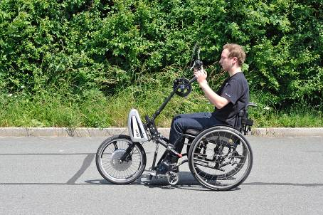
Bildvorschläge:
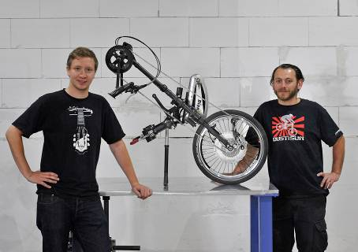
Adaptiv-Bikes werden per Adapter an einem Starrahmen-Rollstuhl befestigt. So können Rollstuhlfahrer bequem an der Fahrradtour mit der Clique teilnehmen oder Besorgungen erledigen. Foto: Wirtschaftsförderung Dortmund/Thomas Kampmann

Die beiden Geschäftspartner Fabian Kortwittenborg (l.) und Adalbert Frassek (r.) gewannen im Mai den Gründungswettbewerb start2grow. Nun wollen sie den Markt der Adaptiv-Bikes mit „Fortbewegung auf einem hohen Level“ erobern.
Foto: Wirtschaftsförderung Dortmund/Thomas Kampmann

